Министерство образования и науки Российской Федерации

Уфимский государственный нефтяной технический университет

кафедра экономики и управления
предприятий нефтяной и газовой
промышленности

Курсовая работа по теме
«Показатели использования основных фондов»

по предмету
«Основы экономической деятельности предприятий»

КЛУШ 210600.000ПЗ

Группа | ГР-00-02 | Оценка | Дата | Подписи
Студент | Т.Н. Григорчук
Консультант  к.т.н, доцент | Л.Г. Романова
Оценка защиты

2004

Содержание

Введение (сущность основных фондов и значение их эффективного использования……………………………………………………………………………..3
1. Основные фонды (состава и особенности структуры в нефтяной промышленности)…………………………………………………………………………4
2. Показатели использования основных фондов………………………………...11
3. Показатели использования фондов скважин (экстенсивные и
интенсивные)……………………………………………………………………………..14
- Пути повышения эффективности использования скважин…………………18
- Пример расчёта показателей использования основных фондов………..…..21
6. Список литературы……………………………………………………………23

Введение (сущность основных фондов и значение их эффективного использования)
Помимо рабочей силы, процесс производства материальных благ предполагает наличие средств (орудий) труда и предметов труда. Предмет труда — это те вещественные факторы производства, на которые направлен труд человека, т.е. – то, что подвергается обработке, добыче, транспортированию и т. д. Средства труда — это все те вещи, при помощи которых человек воздействует на предмет труда, видоизменяет его и производит определенную продукцию. Свое материальное воплощение средства труда получают в машинах, оборудовании, зданиях, сооружениях и т. д. Совокупность предметов, труда и средств труда составляет средства производства.
Средства труда и предметы труда являются вещественным содержанием основных и оборотных фондов предприятия, составляют его производственные фонды. Деление средств производства на основные и оборотные фонды вызвано различием их роли в процессе производства и формы возмещения их стоимости.
Основные фонды — это часть средств производства, которые обслуживают производство длительное время, сохраняя при этом свою натуральную форму, и переносят свою стоимость на готовую продукцию по частям по мере снашивания. К основным фондам относятся здания, сооружения (например, скважины), передаточные устройства, силовые и рабочие машины (например, буровые установки), измерительные и регулирующие приборы и другие средства труда.
Основные производственные фонды непосредственно участвуют в производственном процессе или обслуживают его и составляют материально-техническую базу производства. Основные непроизводственные фонды не участвуют в производственном процессе и не переносят своей стоимости на готовую, продукцию, в процессе использования они потребляются. К последним относятся жилые дома, школы, больницы и т. д.

1. Основные фонды (состава и особенности структуры в нефтяной промышленности)
Основные фонды, будучи экономической категорией, являются стоимостным выражением средств труда. Таким образом, основные фонды — это совокупность материально-вещественных ценностей, действующих в неизменной форме в течение длительного периода времени и переносящих свою стоимость на производимую продукцию по частям.
Средства труда становятся основными фондами, когда они поступают в общественную собственность предприятия.
Для упрощения учета, отчетности и начисления амортизации основных фондов в их состав не включаются предметы, функционирующие в процессе производства менее 1-го года (независимо от их стоимости);
Численный рост и качественное улучшение средств труда на основе непрерывного научно-технического прогресса — решающая предпосылка неуклонного роста производительности общественного труда. В течение 1940—1975 гг. рост основных фондов опережал рост численности рабочих и служащих в 3 раза, а рост производственных основных фондов промышленности— в 5,44 раза. Производство средств производства за этот период позволили увеличить производство валового общественного продукта в 11 раз, в том числе продукции промышленности — в 16,94 раза, а валовой продукции сельского хозяйства — в 2,27 раза; национальный доход возрос в 11,42 раза.
Основные фонды народного хозяйства являются частью национального богатства страны, составляя более 70% его величины, в том числе основные производственные фонды — свыше 45%.
Высокие темпы роста основных производственных фондов были характерны для всех отраслей промышленности СССР, особенно для отраслей, обеспечивающих научно-технический прогресс (Таблица 1).

Таблица 1
Темпы роста основных производственных фондов в промышленности по отраслям, % к 1979 г.
Отрасль | Годы
Отрасль | 1971 | 1972 | 1973 | 1974 | 1975 | 1976 | I980
Промышленность —  в с е г о  Электроэнергетика Нефтедобывающая Газовая  Черная металлургия Химическая и нефтехимическая Машиностроение и металлообработка | 109  108  108  123  106  110  110 | 118  117  118  143  113  120  121 | 128  125  130  174  123  132  133 | 139  133  142  219  132  145  147 | 151  142  156  263  143  158  161 | 163  151  174  297  152  172  179 | 1,8  1,64  2,05  345  170  198  210

Промышленно-производственные основные фонды непосредственно участвуют в производственном процессе, либо обслуживают его, либо создают благоприятные условия для нормального его протекания. Участие различных видов основных фондов в производственном процессе неодинаково, также неодинаково их воздействие на ход и результаты производства, отсюда различны сроки их жизни, степень изнашиваемости, размеры ежегодных амортизационных отчислений.
По характеру и степени участия в производственном процессе основные фонды в соответствии с типовой классификацией основных фондов народного хозяйства делятся на 12 групп:
1) здания;
2) сооружения;
3) передаточные устройства;
- машины и оборудование
в том числе:
а) силовые машины и оборудование;
б) рабочие машины и оборудование;
в) измерительные и регулирующие приборы и устройства, лабораторное оборудование;
г) вычислительная техника;
д) прочие машины и оборудование;
5) транспортные средства;
6) инструмент;
7) производственный инвентарь и принадлежности;
8) хозяйственный инвентарь;
9) рабочий и продуктивный скот;
10) многолетние насаждения;
11) капитальные затраты по улучшению земель (без сооружений);
12) прочие основные фонды.
Каждая из перечисленных групп основных фондов по-разному участвует в производственном процессе и влияет на его результаты. Наиболее важны из перечисленных групп машины и оборудование, передаточные устройства, а в нефтегазодобыче и сооружения. Их принято называть активной частью основных фондов, так как они непосредственно заняты выпуском целевой продукции.
В активную часть основных фондов включаются:
силовые машины и оборудование — двигатели внутреннего сгорания, дизели, паровые машины, паровые, газовые и гидротурбины, электродвигатели и электрогенераторы и др.;
рабочие машины и оборудование;
буровые установки, станки-качалки, турбобуры, электробуры и т. д.;
передаточные устройства — трубопроводы, электро- и теплосети, трансмиссии, телефонные и телеграфные сети и прочие;
средства автоматического регулирования, контроля и управления стали выделяться из основных фондов сравнительно недавно, с 1959 г., что знаменовало собой коренные, принципиальные изменения в совершенствовании орудий труда.
Прежняя трехзвенная система машин — двигатель, передаточный механизм, рабочая машина — превратилась в четырехзвенную, включающую в себя еще аппараты автоматического регулирования и управления производственными процессами. Сюда относятся измерительные и регулирующие электрические, электронные, пневматические и гидравлические устройства, пульты автоматического управления, средства диспетчерского контроля, счетно-вычислительная техника и т. п. От этой группы основных фондов зависят ритмичность проведения производственного процесса, строгое выдерживание режима, сокращение простоев оборудования, а отсюда — конечный результат производственной деятельности. В состав этой группы включаются только такие виды оборудования, которые имеют самостоятельное значение. Приборы автоматического регулирования или контроля, входящие составной частью в другую машину или аппарат, учитываются в их стоимости. По мере развития автоматизации, телеуправления, телеконтроля эта группа занимает все больший удельный вес в составе основных фондов.
В нефтегазодобывающей промышленности в активную часть основных фондов включается часть сооружений. В других отраслях промышленности сооружения не входят в состав активной части - это мосты, эстакады, резервуары, колодцы, плотины, дамбы, каналы, шоссейные дороги, насыпи, тоннели и т. д., т. е. такие виды основных фондов, которые непосредственно в производственном процессе не участвуют. Но в нефтегазодобывающей промышленности добывающие скважины, относящиеся к сооружениям, являются как раз той частью основных фондов, которая непосредственно дает целевую продукцию, транспортируя нефть и газ из пласта на дневную поверхность. Поэтому добывающие скважины входят в активную часть основных фондов.
При анализе обеспеченности основными фондами или их использования активную часть выделяют особо, ибо от ее величины и удельного веса в общем объеме основных фондов зависит производственная мощность предприятия.
Для подотраслей нефтяной и газовой промышленности характерен высокий удельный вес активной части основных фондов. Так, в нефтедобывающей и газодобывающей промышленности он достигает 90, в бурении — 80, в трубопроводном транспорте — 94%.
По сравнению с другими отраслями, в том числе и с отраслями топливной промышленности, эффективность капитальных вложений в нефтяной и газовой промышленности выше, так как подавляющая их доля направляется на создание активной части основных фондов, т. е. тех, которые непосредственно заняты выпуском целевой продукции, и только небольшая их часть идет на приобретение других видов основных фондов.
В структуре основных фондов нефтегазодобывающей промышленности благоприятным является малый удельный вес производственных зданий, так как производственный процесс проходит на открытом воздухе (Таблица 2).
При добыче нефти и газа 90% стоимости сооружений приходится на скважины. Вследствие высокой стоимости нефтяных и газовых скважин удельный вес сооружений велик, выше даже, чем в угольной промышленности.

Таблица 2
Структура основных фондов (%)
Группы | Подотрасли
Группы | Нефтедо  бывающая | Газодо  бывающая | Бурение нефтяных скважиг | Газопро  водный транспорт | Промыш  ленность в среднем
Здания  Сооружения  В том числе скважины  Передаточные устройства  Машины и оборудование  В том числе:  силовые машины и оборудование  рабочие машины и оборудование  измерительные и регулирующие приборы и устройства  Транспортные средства  Инструменты, инвентарь и др. | 3,8  66,3  58,4  16,0  12,7  1,8  10,2  0,7  1,0  0,2 | 10,1  50,9  45,8  22,3  15,3  1,5  13,2  0,4  1,1  0,3 | 10,4  8,4  -  1,8  75,5  6,2  8,7  0,6  1,8  2,1 | 3,2  2,9  -  4,1  8,1  0,5  7,4  0,2  81,5  0,2 | 29,3  19,6  -  11,5  36,0  8,0  26,8  1,2  2,1  1,5
Всего | 100,0 | 100,0 | 100,0 | 100,0 | 100,0

Относительно низок поэтому удельный вес силовых и рабочих машин, измерительных и регулирующих приборов.
Доля этой активной 'части основных фондов в нефтегазодобыче составляет 12,7 и 15,3, а в бурении — 75,5% вследствие относительно более низкой стоимости сооружений. Поэтому в нефтегазодобыче необходимо постоянно изыскивать возможности снижения потребностей в добывающих скважинах дальнейшей рационализацией и интенсификацией разработки нефтяных и газовых месторождений, внедрением совместно-раздельной эксплуатации одной скважиной нескольких нефтяных или газовых горизонтов, механизацией и автоматизацией производственных процессов и транспортных операций на промыслах.
Размер и стоимость основных производственных фондов нефтедобывающей и газовой промышленности быстро увеличиваются. Так, в нефтедобыче их стоимость за 1971 —1980 гг. возросла более чем в 2 раза.
Большой удельный вес основных фондов в составе производственных фондов, а также их высокая стоимость требуют постоянного тщательного наблюдения за всеми происходящими изменениями в размерах и составе орудий труда.
В настоящее время для оценки основных фондов в промышленности применяют натуральные и стоимостные показатели. Натуральная форма оценки определяется в значительной мере особенностями технологического процесса и составом основных фондов каждой отрасли промышленности. В натуральных показателях, как правило, учитываются только наиболее важные виды оборудования. В нефтегазодобыче, например, это эксплуатационный фонд скважин, парк буровых установок, т.е. те виды оборудования, которые предназначены непосредственно для выпуска целевой продукции и определяют производственную мощность предприятия. Поэтому натуральные показатели имеют ограниченную сферу применения, ибо в них можно оценивать основные фонды одного вида.
Когда же возникает необходимость оценивать всю совокупность основных фондов, имеющихся в распоряжения одного предприятия или промышленности в целом, проследить за их динамикой, пользуются стоимостными показателями. Однако здесь возникают некоторые трудности. Поскольку основные фонды постепенно изнашиваются и передают свою стоимость на изготовляемую продукцию, они не могут иметь постоянную стоимостную оценку или одну ее форму.
1. Первоначальная стоимость — это стоимость основных фондов на момент сдачи их в эксплуатацию (С_{П}). Она включает стоимость (цену) приобретения данного вида оборудования (или постройки), зданий, сооружений (П₀), транспортные расходы по доставке оборудования от изготовителя к месту упаковки (включая тариф на перевозки и стоимость погрузочно-разгрузочных работ) З_{т}, а также стоимость строительно-монтажных работ на месте эксплуатации З_{м}:

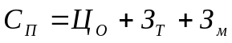

Первоначальная стоимость остается неизменной во все время функционирования оборудования. Она должна быть полностью возмещена за время участия основных фондов в производственном процессе за счет амортизационных отчислений.
2. Остаточная стоимость С₀ — это разница между первоначальной стоимостью и амортизационными отчислениями (первоначальная стоимость за вычетом износа). Она определяется зависимостью

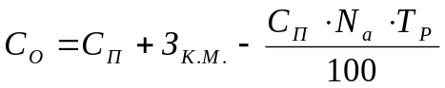

где З_{к}._{м} — затраты на капитальный ремонт и модернизацию основных фондов за весь срок их службы, руб.;
N_{а} — норма амортизации, %;
Т_{У} — срок эксплуатации основных фондов, годы.
Различают физический и моральный износ основных фондов.
Физический износ основных фондов — это постепенная, по мере участия в процессе производства, утрата ими первоначальной потребительной стоимости, ввиду чего они приходят в негодность и требуют замены новыми средствами труда.
Стоимость потребленной части основных фондов оценивается амортизационными отчислениями.
Остаточная стоимость показывает, какая часть основных фондов еще осталась недопогашенной, какой частью первоначальных затрат еще обладают основные фонды в данный момент, т. е. какую стоимость они еще должны перенести на готовую продукцию. По этой оценке можно судить о степени изношенности оборудования на предприятии. Если она небольшая, то оборудование находится на грани-выхода из производственного процесса, на грани полного износа и в ближайшее время должно быть заменено новым. Если оценка по балансовой стоимости по абсолютной величине близка к первоначальной, то это означает, что основные фонды и не потребуют в ближайшие годы обновления. Сопоставляя эти две оценки, можно заблаговременно принимать меры к тому, чтобы своевременно обновить основные фонды. В ходе их использования остаточная стоимость меняется от первоначальной до нуля. К моменту окончания срока жизни оборудования остаточная стоимость будет равна нулю (если не считать стоимость материала, из которого оно изготовлено).
Моральный износ основных фондов обусловлен созданием новых более производительных и совершенных средств труда.
Величина морального износа И_{м} может быть определена зависимостью

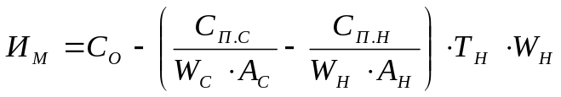

где С_{п.с} и С_{п.н} — первоначальная стоимость старых и новых средств труда, руб.; W_{c} и W_{н} — годовая производительность старых и новых средств труда в
натуральном исчислении;
А_{с} и А_{н} — амортизационный период старых и новых средств труда, годы;
Т_{н} — недоиспользованный срок службы старого оборудования, годы.
3. Восстановительная стоимость — это стоимость основных фондов в изменившихся условиях на момент проведения их оценки. В ходе совершенствования производства основных фондов, как правило, сокращаются материальные, трудовые и денежные затраты на их создание, поэтому меняется и их стоимость. Например, две скважины одной и той же конструкции, одна из которых пробурена десять лет назад, а другая только что сдана в эксплуатацию, будут иметь разную стоимость. Объясняется это тем, что бурились они не одинаковым оборудованием, при разных скоростях и при различных других затратах, связанных с созданием этого вида основных фондов.
При необходимости оценки того или иного оборудования в современных условиях следует независимо от времени приобретения оборудования и его стоимости пользоваться ценами, действующими сегодня. Такая необходимость возникает, когда на предприятиях накапливаются одноименные основные фонды, приобретенные в различное время, особенно если срок их жизни исчисляется многими годами. В этих случаях разница в их первоначальной стоимости может быть довольно большой. Это вносит затруднения в учет и начисление амортизации, так как на каждый вид оборудования размер амортизационных отчислений устанавливается в зависимости от сроков его приобретения. Для упрощения учета и начисления амортизации проводят переоценку основных фондов по восстановительной стоимости.
Таким образом, все три формы стоимостной оценки основных фондов используются в промышленности одновременно и служат для различных целей. В момент сдачи основных фондов в эксплуатацию абсолютная величина стоимости будет одинаковой при всех формах оценки. С течением же времени остаточная стоимость снижается. Восстановительная стоимость меняется (в сторону снижения) в зависимости от технического прогресса и других факторов. Первоначальная же стоимость остается неизменной до полного износа и списания имущества.

2. Показатели использования основных фондов
Научно-технический прогресс значительно ускорил техническое перевооружение промышленности. Это повысило требования к учету и анализу состояния и использования основных фондов.
Оценка технического уровня отраслей промышленности и предприятий, эффективности использования основных фондов приобретает особо важное значение. Рациональное использование основных фондов оказывает решающее воздействие на все стороны процесса расширенного воспроизводства.
Важным направлением анализа использования основных фондов является анализ состава, структуры и движения основных фондов.
Для этого используют следующие показатели.
1. Коэффициент износа основных фондов К_{и.ф.}, равный отношению величины износа И_{о.ф.} к первоначальной стоимости фондов С_{п}:

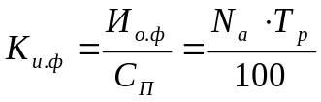

2. Коэффициент обновления основных фондов К_{обн} в долях единицы, равный отношению стоимости вновь введенных основных фондов С_{н} за определенный период к общей их стоимости на конец периода С_{ф}:

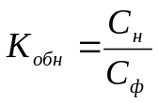

- Наиболее важным показателем использования основных фондов является
фондоотдача Ф, определяемая делением валовой Q_{B}, товарной Q_{T} или чистой продукции Q_{ч} на среднегодовую стоимость основных фондов С_{ф}

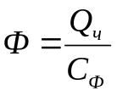

Фондоотдача показывает, какое количество продукции производится с единицы основных фондов. Чем больше продукции приходится на 1 руб. стоимости основных фондов, тем эффективнее они используются. В величине фондоотдачи отражаются рост выпуска продукции, улучшение ее качества, изменение стоимости основных фондов.
Среднегодовая стоимость основных производственных фондов С_{ф} определяется как частное от деления на 12 суммы, полученной сложением половины стоимости основных производственных фондов, действующих на 1 января двух смежных лет С_{фt} и С_{фt+1}, а также суммы балансовой стоимости этих фондов на каждое 1-е число остальных месяцев данного года:

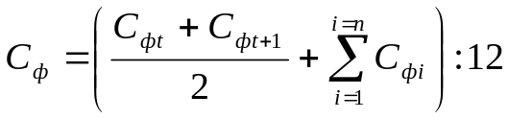
Фондоотдачу принято определять и на 1 руб. стоимости производственных фондов (основных и оборотных), это полная фондоотдача Ф_{п}. Она определяется отношением объема выпущенной (товарной, валовой, чистой) продукции за определенный период к среднегодовой стоимости производственных основных С_{ф} и оборотных С_{об} фондов:

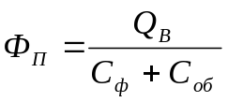

В добыче нефти при определении фондоотдачи стоимость скважин принимается остаточная, а прочих основных фондов - первоначальная.
Перед промышленностью в целом поставлена задача повысить съем продукции с единицы производственных фондов. Нефтегазодобывающая промышленность относится к числу одних из наиболее фондоемких отраслей, поэтому повышение показателя фондоотдачи в ней приобретает особое значение.
Для оценки степени использования основных фондов могут применяться натуральные показатели. Но они не дают возможность оценить использование только основных фондов оборудования. Например, натуральным показателем использования эксплуатационного фонда добывающих скважин является объем добычи нефти или газа за сутки, месяц, год, приходящийся на одну скважину.
Проходка на одну буровую установку в месяц (год) — натуральный показатель степени использования этого вида оборудования, но не всей совокупности основных фондов, участвующих в производственном процессе.
Для оценки степени использования всех основных фондов применяется только стоимостной показатель.
Показатель фондоотдачи способствует тому, чтобы промышленность без дополнительных капитальных вложений за счет имеющихся основных фондов могла получать большой объем продукции. Поэтому хозяйственники должны стремиться добиваться их минимального размера в производственном процессе, чтобы каждый рубль, вложенный в создание и приобретение основных фондов, давал больше продукции и прибыли, обеспечивал более высокую рентабельность работы предприятия.
4. Фондоёмкость продукции характеризует количество основных фондов, обеспечивающих выпуск единицы продукции.
Фондоемкость определяется делением стоимости основных фондов на валовую продукцию, произведенную с помощью этих фондов:

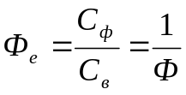

т. е. фондоемкость является величиной, обратной фондоотдаче.
5. Фондовооруженность характеризует степень технической оснащенности труда. Определяется она Ф_{в} делением стоимости основных фондов С_{ф} на среднесписочную численность рабочих в наибольшую смену Ч_{см}:
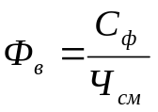

Помимо фондовооруженности следует определять машиновооруженность Ф_{в.а.}, которая учитывает степень оснащенности труда активной частью основных фондов:

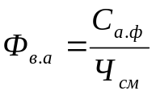

где С_{а}._{ф.} — стоимость активной части основных фондов, руб.

3. Показатели использования фондов скважин (экстенсивные и интенсивные)
Важнейшим натуральным показателем, характеризующим основные фонды, является производственная мощность, которая определяется максимально возможным годовым выпуском продукции при условии полного использования оборудования, применения передовой технологии и организации производства.
Для оценки использования производственной мощности применяются три показателя: коэффициент экстенсивного использования К_{э}, коэффициент интенсивного использования К_{и} и коэффициент интегрального использования K_{i}.
Коэффициент экстенсивного использования оборудования характеризует эффективность его использования во времени. Он представляет собой отношение времени работы оборудования Т_{р} ко всему календарному времени Т_{к}, т. е. показывает удельный вес времени производительной работы оборудования:

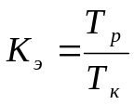

Числовое значение коэффициента экстенсивного использования оборудования должно приближаться к единице.
В бурении коэффициент экстенсивного использования бурового оборудования следует определять по этапам сооружения скважин и в целом по циклу.
Коэффициент экстенсивного использования бурового оборудования по циклу сооружения скважин определяется делением суммы производительного времени в целом по циклу на календарное:

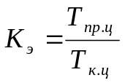

Если скважины испытываются с помощью специальной установки, расчеты экстенсивного использования буровой установки и испытания скважин проводятся раздельно.
Для оценки степени использования добывающих скважин во времени применяют два показателя.
1. Коэффициент использования скважин К_{и.с}, представляющий собой отношение суммарного времени работы (эксплуатации) всех скважин, выраженного в скважино-месяцах, С_{э}, к суммарному календарному времени эксплуатационного фонда скважин; выраженному в тех же единицах, С_{ч.э.}:

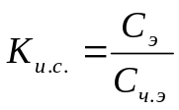

2. Коэффициент эксплуатации К_{э.с} показывает отношение суммарного времени работы скважин, выраженного в скважино-месяцах, С_{э}, к суммарному календарному времени действующего фонда скважин, выраженному в тех же единицах, С_{ч}._{д}:

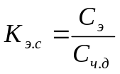
Станко-месяц в бурении и скважино-месяц в нефтегазодобыче — это условная единица измерения времени работы и простоев соответственно буровых установок и скважин, равная 720 станко-часам или скважино-часам (или 30 станко-дням или скважино-дням).
Улучшение использования основных фондов во времени — экстенсивный путь, предполагающий достижение большого времени работы основных фондов за смену, сутки, месяц, год. Это достигается, во-первых, сокращением простоев оборудования в течение смены и получением за счет этого большого объема продукции; во-вторых, увеличением времени работы оборудования за счет увеличения сменности его работы. Наиболее эффективна непрерывная работа основных фондов в течение трех смен.
Перед промышленностью поставлена задача увеличения коэффициента сменности и ликвидации простоев оборудования.
Степень загрузки оборудования во времени определяется коэффициентом сменности К_{см}, показывающим загрузку оборудования в течение суток. Коэффициент сменности принято подсчитывать по формуле

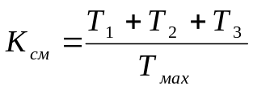

где T₁, T₂, Т₃ — загрузка оборудования в каждую смену; Т_{мах} — максимальная загрузка оборудования в смену:
В указанной зависимости максимальная загрузка оборудования в смену не регламентирована, и не может оказаться меньше продолжительности смены.
В связи с этим в последнее время указанная зависимость несколько видоизменена:

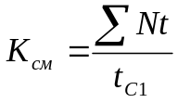

т. е. коэффициент сменности равен отношению суммы отработанных станко-часов ∑Nt к наибольшему числу станко-часов, которые могут быть отработаны при односменной работе, t_{С1}, где N — число единиц оборудования; t — время работы единицы оборудования, ч.
Увеличение коэффициента сменности работы оборудования имеет положительные и отрицательные стороны.
При непрерывной в течение трех смен (круглосуточной) работе оборудование изнашивается интенсивнее, сокращается срок его работы, при этом ухудшаются и условия его обслуживания. При работе оборудования в одну или две смены возможно проводить профилактические осмотры и текущие ремонты, тем самым поддерживать его в работоспособном состоянии и продлять сроки его эксплуатации.
В то же время увеличение коэффициента сменности означает, что за определенный календарный отрезок времени основные фонды дают больший объем продукции. Кроме того, поскольку общее время участия оборудования в производственном процессе сокращается, можно внедрять более совершенные виды оборудования, т. е. открываются большие возможности для технического прогресса, что особенно важно для тех видов основных фондов, которые подвержены моральному износу.
Коэффициент интенсивного использования оборудования определяется отношением фактической производительности Q_{ф} оборудования в единицу рабочего времени (сут., ч) в натуральных единицах к возможной его производительности (максимально возможной или проектной) Q_{п}:

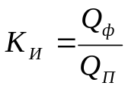

Этот показатель дает представление о фактическом съеме продукции при данном оборудовании в зависимости от его потенциальных возможностей.
В нефтегазодобывающей промышленности вследствие специфики производственных процессов и значительного влияния на их результаты природных факторов расчет этого показателя затруднителен и его использование весьма ограничено.
Так, буровые установки не имеют установленной номинальной мощности. Они классифицируются по грузоподъемности, хотя этот показатель не отражает их основного производственного назначения. Подсчитать среднегодовую мощность буровых установок сложно, так как их производительность определяется сложными, в первую очередь природными, факторами (глубиной бурения, крепостью и буримостью горных пород и т. д.). Поэтому с некоторой долей допущения, степень интенсивности использования буровых установок можно оценивать отношением фактического объема проходки к максимально возможному при достигнутой на аналогичных скважинах средней технической скорости бурения. При этом будет определено фактическое использование бурового оборудования в сравнении с возможными результатами при условии его только производительного использования. В этом случае коэффициент интенсивного использования бурового оборудования К_{и.б.} определится отношением коммерческой скорости бурения υ_{k}
к технической υ_{т}:

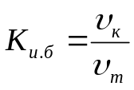

Однако указанное выражение в большей мере характеризует экстенсивное использование буровых установок.

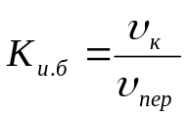

где υ_{к} — средняя коммерческая скорость, м/ст.-мес; υ_{пер} — коммерческая скорость по передовой бригаде, м/ст.-мес.
Интенсивность использования скважин в нефтегазодобыче характеризуют дебиты скважин. Для нефтегазодобычи характерно постоянное истощение месторождений с постепенным падением пластовых давлений. По мере истощения залежи дебиты скважин снижаются.
При условии совершенствования режимов работы оборудования или его модернизации коэффициент интенсивного использования в отдельных случаях может быть больше единицы.
Суммарный эффект действия обоих направлений улучшения использования основных фондов — экстенсивного и интенсивного — принято оценивать интегральным коэффициентом, равным произведению двух рассмотренных коэффициентов:

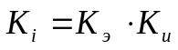

- Пути повышения эффективности использования скважин

Абсолютная величина и динамика роста основных производственных фондов характеризуют экономический потенциал страны.
Рост количественных показателей сопровождался крупными, качественными изменениями, выраженными многократным обновлением активной части основных производственных фондов.
Лучшее использование основных производственных фондов обеспечивает:
увеличение объема производства без дополнительных капитальных вложений;
ускоренное обновление средств труда, что сокращает возможность морального износа оборудования и способствует техническому прогрессу в отрасли;
снижение себестоимости продукции за счет амортизационных отчислений в расчете на единицу продукции.
Главные пути улучшения использования основных производственных фондов в нефтяной и газовой промышленности следующие.
Экстенсивный путь. Резервы увеличения времени работы оборудования во всех отраслях промышленности достаточно большие. Например, в бурении оборудование занято непосредственно в процессе разрушения горной породы, т. е. в основном производственном процессе лишь 14—15% всего календарного времени строительства скважины. Остальное время оборудование занято другими видами работ (хотя и технически необходимыми — спуско-подъем, вспомогательные работы и т. д.) либо вообще не находится в производственном процессе. Около 50 — 60 % времени нахождения оборудования в хозяйстве оно вообще не работает (находится в процессе монтажа, демонтажа, перебазирования, ремонте,, консервации, резерве,
ожидании ремонта и т. д.), поэтому удельный вес времени участия его в проходке еще меньше.
Одним из резервов улучшения экстенсивного использования оборудования является увеличение межремонтного периода его работы.
Примером интенсивного использования основных фондов может служить работа бурового оборудования на форсированных режимах. Благодаря работе оборудования на верхних пределах его возможностей за тот же отрезок времени (при более высокой механической скорости проходки) достигается больший объем проходки. Интенсивный путь улучшения использования основных фондов более эффективен, чем экстенсивный, поскольку стремление максимально использовать мощность оборудования вызывает необходимость его модернизации, постоянного совершенствования и разработки новых, более производительных конструкций.
Более интенсивное использование бурового оборудования достигается использованием прогрессивной буровой техники и технологии, комплексным использованием технических средств, соответствующих геологическим требованиям.
В добыче нефти и газа увеличение производительности скважин достигается применением новых методов воздействия на пласт и призабойную зону, совершенствованием способов эксплуатации и оборудования для добычи нефти и газа, поддержанием оптимальных технологических режимов разработки месторождений, одновременной раздельной эксплуатацией двух и более пластов одной скважиной, сокращением потерь нефти и газа в процессе добычи и транспортирования.
Большое значение для улучшения интенсивного использования оборудования имеют его реконструкция и модернизация. Реконструкция и модернизация оборудования, как правило, способствует росту выработки продукции. Дополнительные капитальные вложения при этом окупаются в короткие сроки.
Улучшение использования основных фондов в промышленности требует постоянного наблюдения за их состоянием, систематического проведения работ по поддержанию работоспособного состояния, организации технически грамотной эксплуатации. Изнашиваясь в производственном процессе, основные фонды постепенно теряют свою потребительскую стоимость, но этот процесс можно замедлить проведением ремонтных работ, модернизацией оборудования.
Безотказная, постоянная работа оборудования обеспечивается системой планово-предупредительных ремонтов, которая состоит из ряда организационных и технических мероприятий по уходу, надзору я ремонту оборудования. Проводятся они профилактически, т. е. по заранее составленному плану.
На предприятиях нефтяной и газовой промышленности эта система включает межремонтное обслуживание, периодические осмотры (ревизии), текущий и капитальный ремонты.
Ремонты осуществляются в строгой последовательности.
Межремонтное обслуживание — надзор и уход за оборудованием и коммуникациями на протяжении всего периода работы оборудования между двумя смежными ремонтами; осуществляется он работниками технологических подразделений.
Периодические осмотры — проверка с целью ревизии оборудования во время остановки его на ремонт. Такие осмотры необходимы для определения сроков и объема ремонтных работ.
Текущий (мелкий) ремонт, связанный с повседневной эксплуатацией основных фондов, заключается в устранении мелких повреждений, возникающих в ходе работы оборудования, замене отдельных мелких деталей без разборки всей машины. Как правило, текущий ремонт проводит технологическая бригада, эксплуатирующая данное оборудование, или же специальные дежурные работники (электрики, слесари, прибористы и т. д.). Затраты на мелкий ремонт осуществляется за счет текущих эксплуатационных расходов.
Периодичность проведения и число текущих ремонтов в течение года зависят от характера средств труда, продолжительности межремонтного периода их работы, качества перерабатываемого сырья, режима работы.
Профилактический (средний) ремонт — сравнительно несложный ремонт оборудования для предупреждения поломок, аварий проводят специальные ремонтные бригады, имеющиеся в составе каждого предприятия, по специальному графику. Часто к средним ремонтам привлекают технологические бригады, что дает возможность сократить сроки их проведения и повысить качество ремонтов. Затраты
на профилактические ремонты также осуществляются за счет текущих эксплуатационных расходов.
Среднему ремонту в основном подвергается быстро изнашивающееся оборудование: насосы, компрессоры, паровые турбины и ряд другого оборудования.
Капитальный ремонт предназначен для смены всех износившихся узлов и деталей, ремонта всех базовых деталей и связан, как правило, с полной разборкой, чисткой и проверкой оборудования. Капитальные ремонты проводятся не чаще чем один раз в год и используются для проведения модернизации оборудования. Капитальные ремонты направлены на восстановление первоначальной мощности оборудования, а модернизация — на повышение его производительности. Капитальные ремонты проводят специализированные предприятия—-ремонтные заводы, конторы капитального ремонта скважин и т. д. Капитальный ремонт скважин по сложности и видам работ подразделяется на категории: 1) изоляция продуктивных горизонтов от верхних вод; 2) изоляция продуктивных горизонтов от подошвенных вод; 3) возврат на верхние продуктивные горизонты или углубление скважин; 4) ликвидация скважин; 5) ликвидация аварий; 6) прочие ремонтно-исправительные работы.
Капитальные ремонты весьма дорогостоящи, и поэтому средства на их проведение накапливаются постепенно в виде амортизационных отчислений на эти цели. Поэтому в период проведения капитальных ремонтов себестоимость производимой продукции не возрастает, ибо стоимость их равномерно распределяется на всю продукцию в течение года независимо от времени проведения ремонтов.
Восстановительный ремонт отличается от остальных видов прежде всего тем, что он не может быть предусмотрен планами или графиками. Необходимость в нем возникает в результате стихийных бедствий (землетрясение, наводнение, пожар
и т.д.). Восстановительные ремонты, как правило, весьма сложны и дорогостоящи. Проводятся они чаще всего теми же предприятиями, которые осуществляют капитальные ремонты, за счет специального страхового фонда. Этот фонд слагается из отчислений всех предприятий и отраслей промышленности. Поэтому за показателях хозяйственной деятельности отдельно взятого предприятия проведение восстановительного ремонта не отражается.
В деле повышения эффективности общественного производства и на этой основе увеличения накоплений одно из важнейших мест принадлежит повышению эффективности использования основных фондов.

5. Пример расчёта показателей использования основных фондов

Данные:
- Эксплуатационный фонд скважин на начало года 1020, 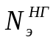
- Действующий фонд скважин на начало года 1000, 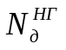
- Ввод новых скважин равномерно в течении года 25, 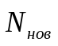
- Выбытие скважин из бездействующих в ликвидируемые 6, 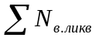
в т.ч. по месяцам январь I 3 V 2 IX -
II - VI - X -
III - VII - XI -
IV - VII 1 XII -
- Среднее время простоя одной скважины в течении года в ремонте 160 часов, 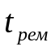
- Среднесуточный дебит скважин 20,0 т/сут, 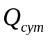
- Средняя стоимость одной скважины 5,0 млн. руб, 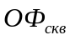
- Стоимость прочих основных фондов на начало года 4500,0 млн. руб, 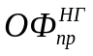
- Ввод прочих основных фондов, млн. руб
по кварталам I 5,0
II 100,0
III 50,0
IV 50,0
- Выбытие прочих основных фондов, млн. руб
по кварталам I -
II -
III 100,0
IV -
- Удельный расход численности работников предприятий, приходящийся на 1 скважину эксплуатационного фонда скважин 2,0 чел/скв, 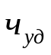
- Цена 1 тонны нефти 1500,0 руб, 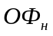

Решение:
Общие: 1) фондоотдача 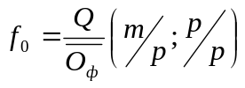
2) фондовооружённость
труда 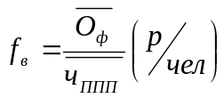
3) фондоёмкость 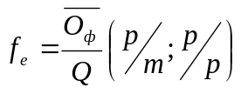
Частные: 1) Коэффициент эксплуатации
действующего фонда скважин 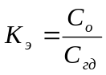 С_{гд} – действующий фонд
2) Коэффициент использования
фонда скважин 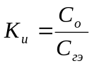 С_{гэ} – эксплуатационный фонд
(эксплуатационный) С_{о} – стоимость оставшихся основных фондов
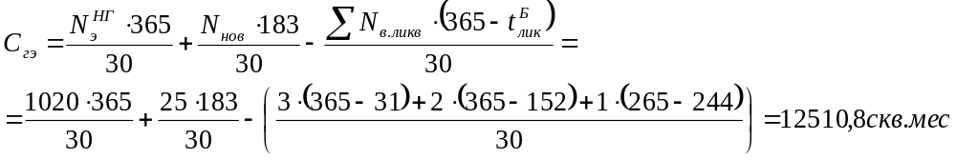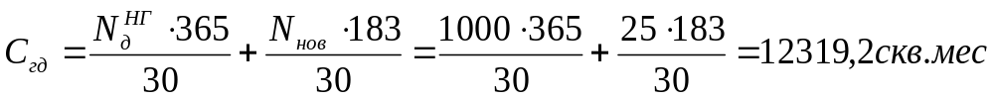
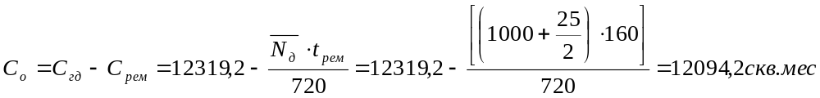
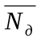- среднедействующий фонд скважин
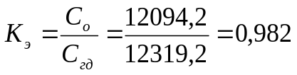 - коэффициент эксплуатации
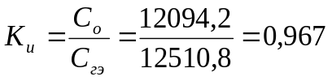 - коэффициент использования
Добыча нефти за год или в рублях
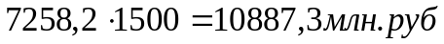
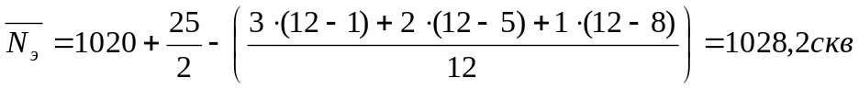
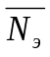- среднеэксплуатационный фонд скважин
Численность работников промышленно производственного персонала (ППП):
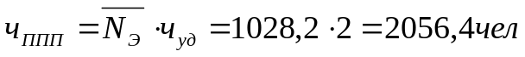
Стоимость скважин:
Стоимость прочих основных фондов 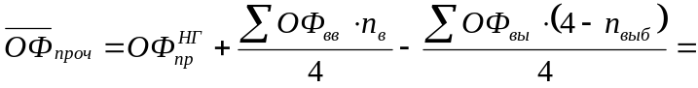
Среднегодовая стоимость основных фондов 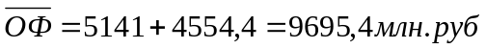

1. Фондоотдача =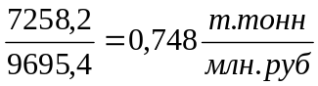; 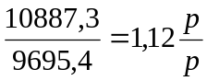
2. Фондовооруженность труда = 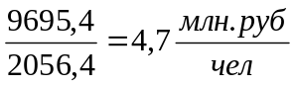
3. Фондоемкость = 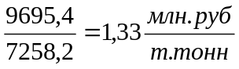; 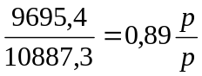
4. 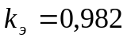
5. 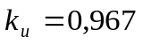

Список литературы

- Экономика нефтегазодобывающей промышленности. Учебник для вузов. В.И.
Егоров, Н.Н. Победоносцева, Э.А. Павлинич и др. 2-е изд., перераб и доп. М.: Недра, 1984. – 256 с.
2. Экономика, организация и планирование буровых и нефтегазодобывающих предприятий. Изд. второе перераб. и дополн. М.: Недра, 1978, 291 с. В.Ф. Шматов, В.Е. Тищенко, Ю.М. Малышев и др

